registrazione.php

Realizzare la seguente pagina di registrazione basata su bootstrap in cui le icone fanno parte del file css di awesome

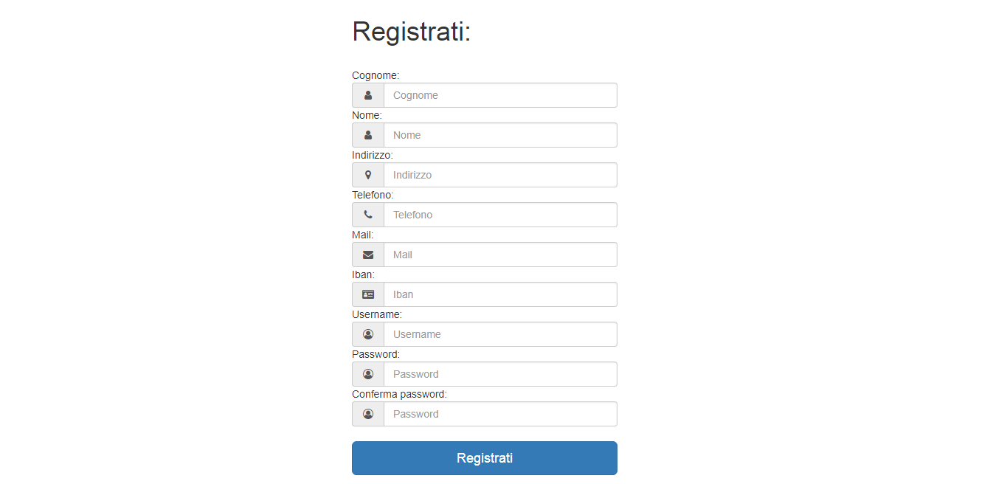

Il pulsante di submit Registrati richiama la pagina medesima in modalità POST la quale :
- provvede all’esecuzione dell’operazione richiesta (inserimento nuovo utente)
- in assenza di errori provvede ad eseguire un redirect alla pagina di login (oppure si potrebbe passare attraverso una pagina intermedia di visualizzazione di un messaggio di “Esito operazione ok”)

(funzionamento analogo per CambiaPassword e RichiediPassword)

Note

Il submit deve essere eseguito tramite procedura java script che esegua i seguenti controlli:
- i campi non siano vuoti (nel qual caso aggiunge la classe bootstrap has-error al controllo corrispondente)
- la password sia lunga almeno 10 caratteri e contenga sia caratteri letterali che caratteri numerici
- password e conferma password siano coincidenti

La password deve essere registrata all’interno dei database in formato md5.

